**דוח- מטלה 0**

בס"ד

מגישות: טל סימן טוב , ת.ז. 305433476, שקד שירן, ת.ז. 203761960

הסבר כללי על הפרויקט:

כתבנו תוכנית שמקבלת קובץ csv מאפליקציית ,WIGLE-WIFI ובו מדדים שונים של רשתות (כמו: תאריך, כתובת mac קואורדינטות, שם רשת, תדירות, עוצמת אות) וכותבת קובץ csv מאורגן בנתונים כך שמציג פר דגימת זמן עד עשר רשתות עם העוצמה הכי חזקה. לאחר מכן, קריאת קובץ זה, סינונו וכתיבת קובץ kml ובו רשת עם העוצמה הכי חזקה ו קואורדינטות האורך, רוחב וגובה של אותה רשת כאשר המטרה היא להציג את הנקודות עם המיקום הכי חזק שלהן ע"ג מפה, כאשר משתמשים במערכת Google Earth לצורך כך.

עשינו ניסוי באמצעות הקובץ שניתן לצורך המטלה והצלחנו לייצג נקודה אחת על המפה:

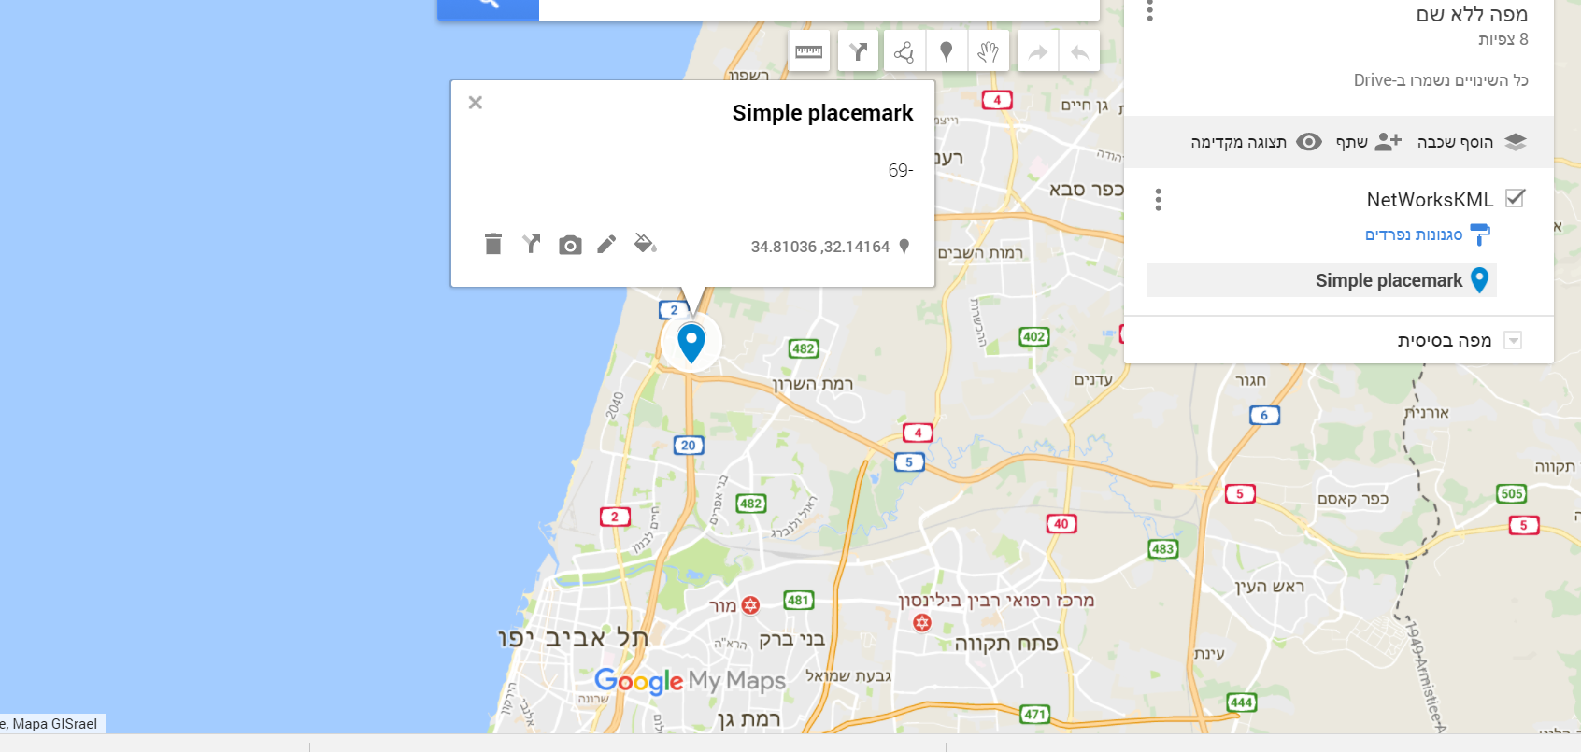

השתמשנו בסביבת Eclipce , אפליקציית WIGLE-WIFI , וב- Google Earth

השתמשנו באתר: <https://www.mkyong.com/java/how-to-read-and-parse-csv-file-in-java/>

עבור קריאה מקובץ csv

ובאתר:

<https://www.mkyong.com/java/how-to-write-to-file-in-java-bufferedwriter-%20example/?utm_source=mkyong&utm_medium=author&utm%20_campaign=related-post&utm_content=6>

עבור כתיבה לקובץ csv.

באתר:

<https://stackoverflow.com/questions/18725039/java-create-a-kml-file-and-insert-elements-in-existing-file>

עבור כתיבת קובץkml.

כול הקבצים הללו מתועדים בפרויקט עצמו.

**רשימת חוסרים:**

בס"ד

1. לבצע את הניסוי על קובץ אחר (לא הצלחנו לייצא קובץ מהאפליקציה)
2. פונקציה שקוראת קבצים מתוך תיקייה.-עבור סעיף 2 במטלה.
3. הפונקציה של סינון 10 הסיגנלים הכי חזקים (FilterByTop10WiFiSignal) לא תקינה- עבור סעיף 2 .
4. סינון ע"י ממשק (חסר לבנות אובייקט מה impliments ועליו לבצע filter)- עבור סעיף 3 .
5. בכתיבה לקובץ KML הבאנו את הסיגנל הראשון בכול נקודת זמן ולא הכי חזק- יש לתן ולהביא יחד אתו את שם הרשת הרלוונטית.- עבור סעיף 3.
6. לולאת ה while המכילה את הכתיבה לקובץ kml לא תקינה- מקבלים רק נקודת זמן אחת בלבד.- עבור סעיף 3.